升级更新kali
apt-get update
apt-get dist-upgrade

下载openvas
apt-get install openvas

安装openvas
openvas-setup
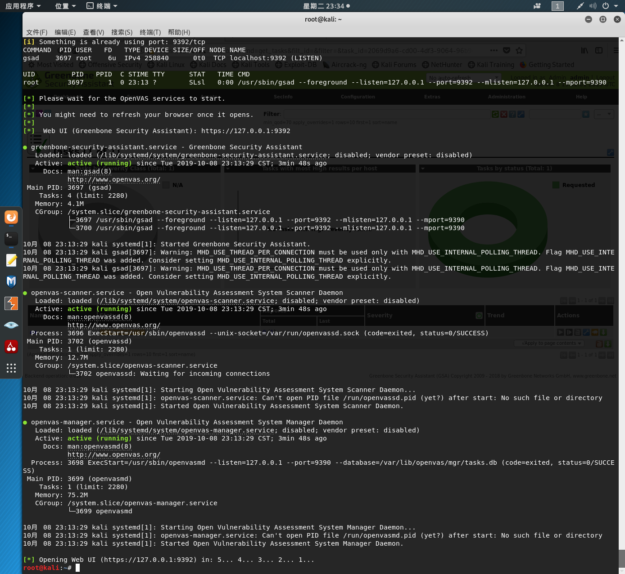
安装完成修改密码：openvasmd --user=admin --new-password=password

登陆web
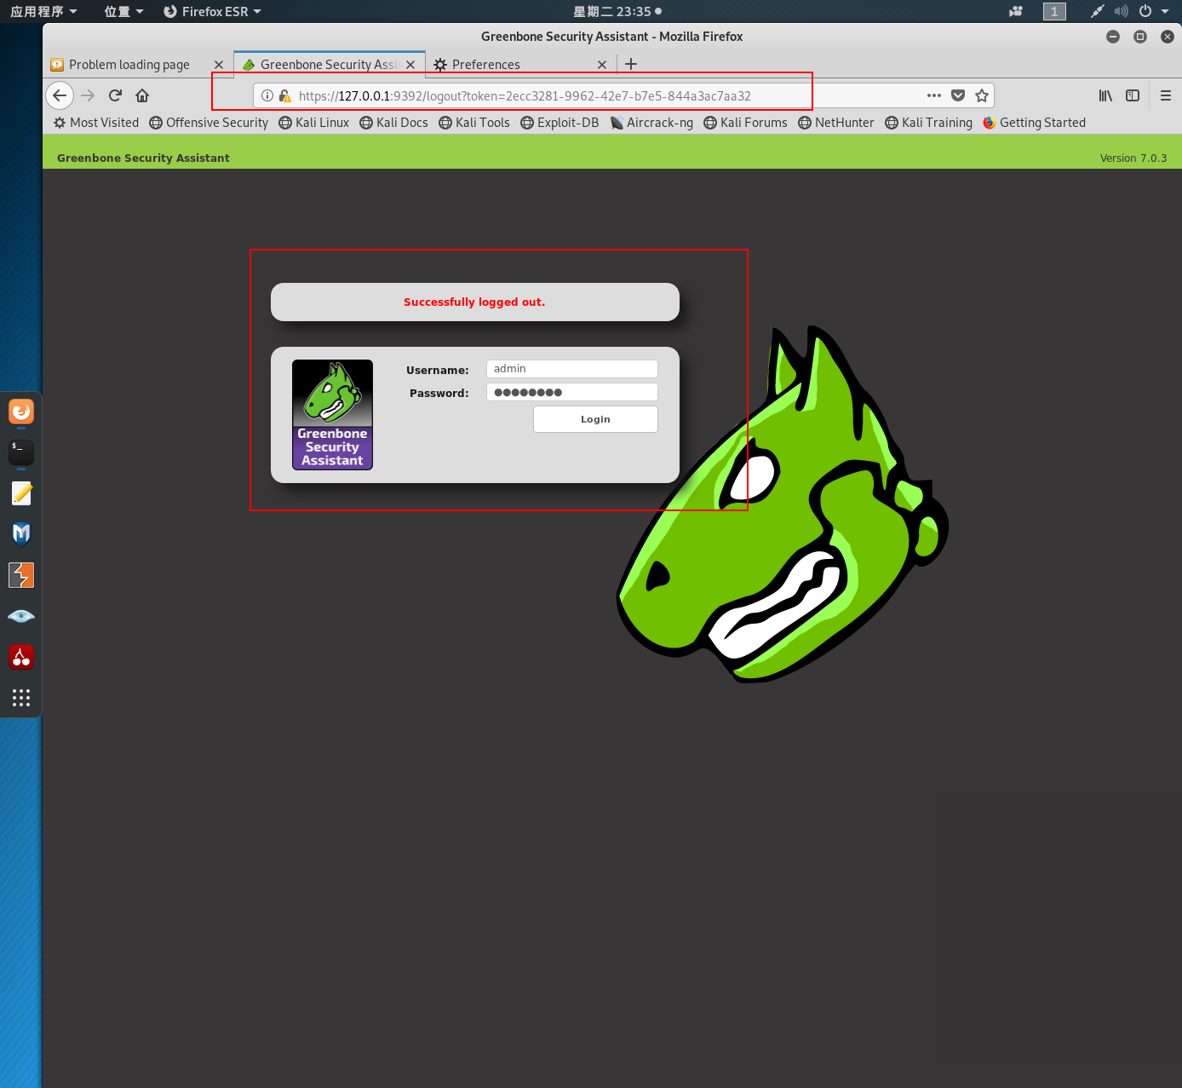

新建目标
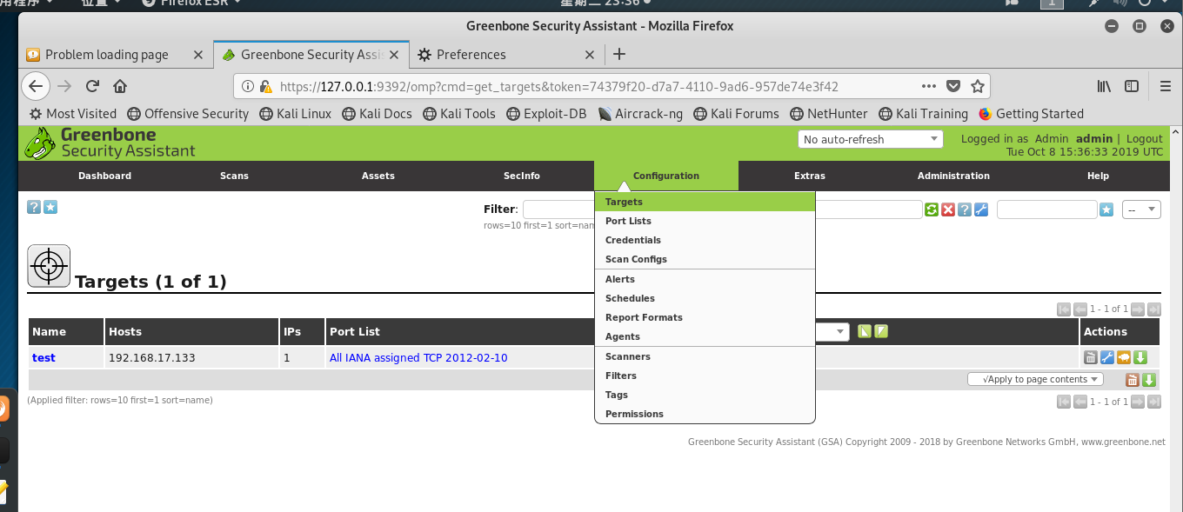
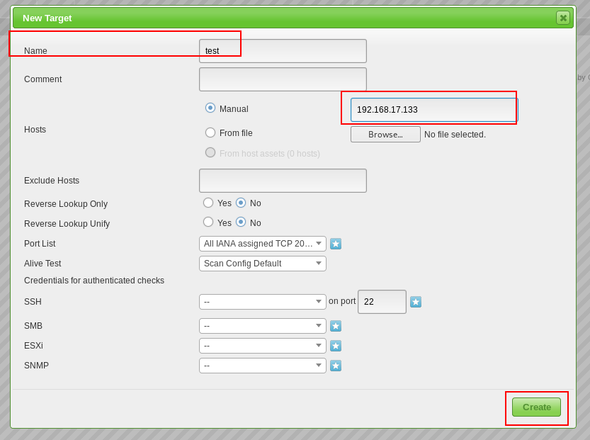

新建任务
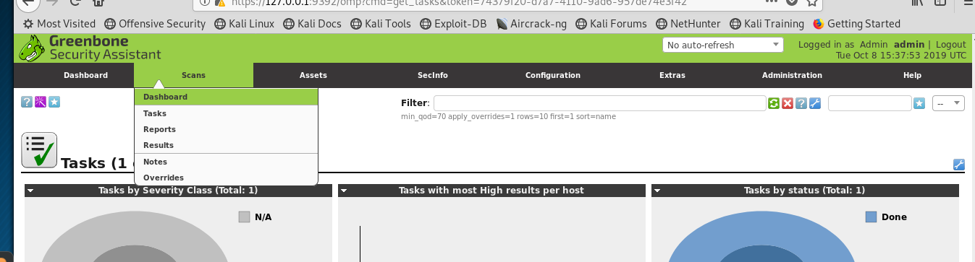
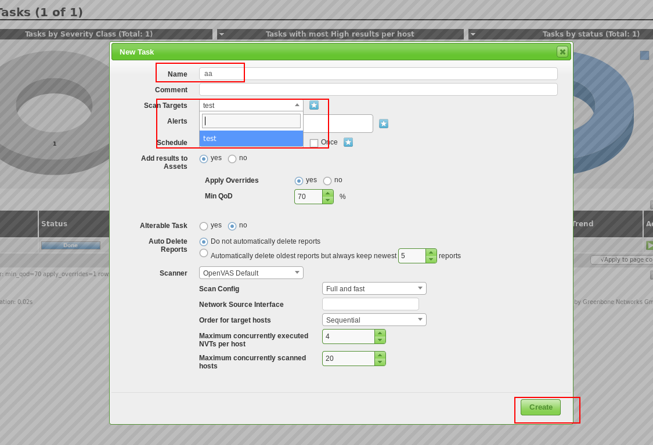

开启任务
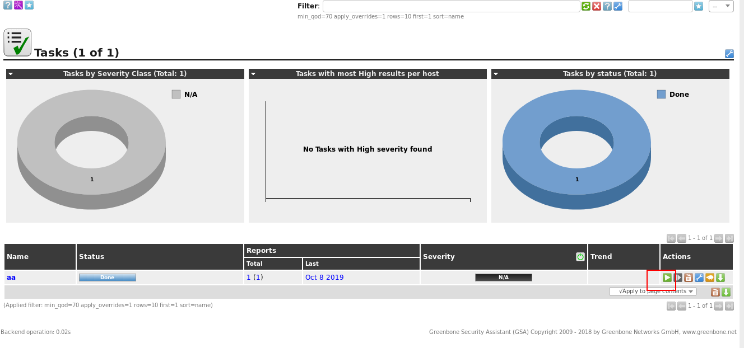

查看结果
扫描结果显示存在高风险漏洞：
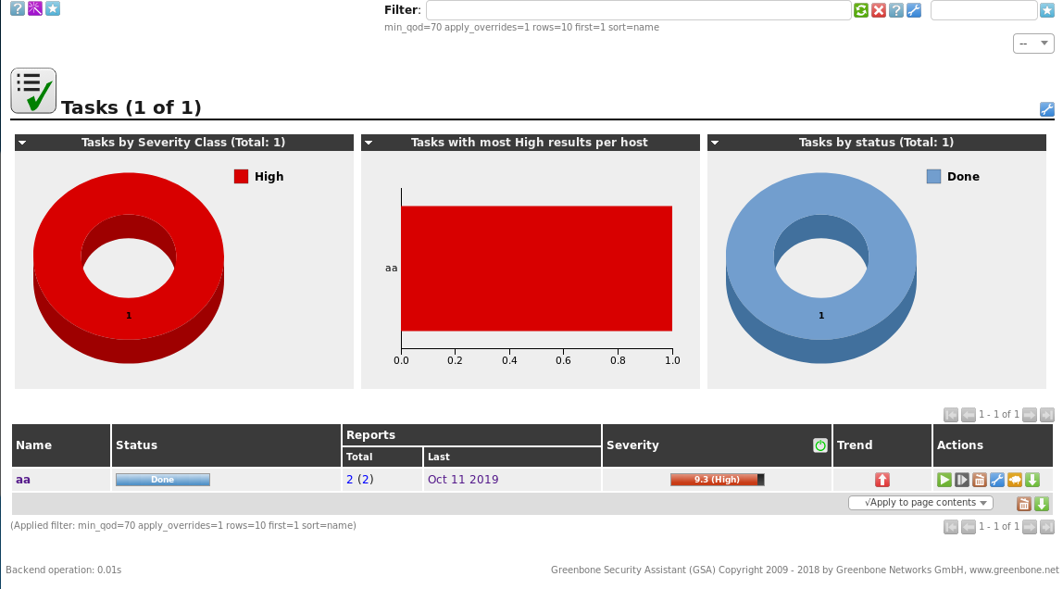
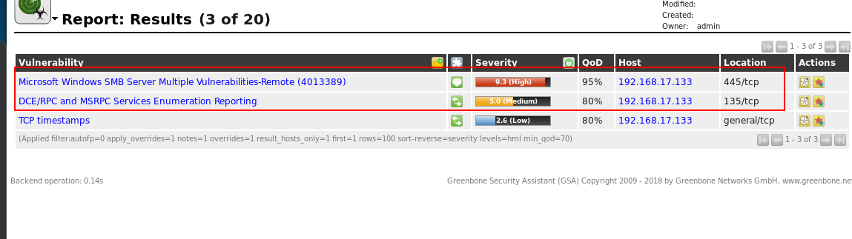

漏洞利用
针对扫描出的漏洞进行漏洞利用，上面扫描出来的是ms-17010，使用metasploit利用：
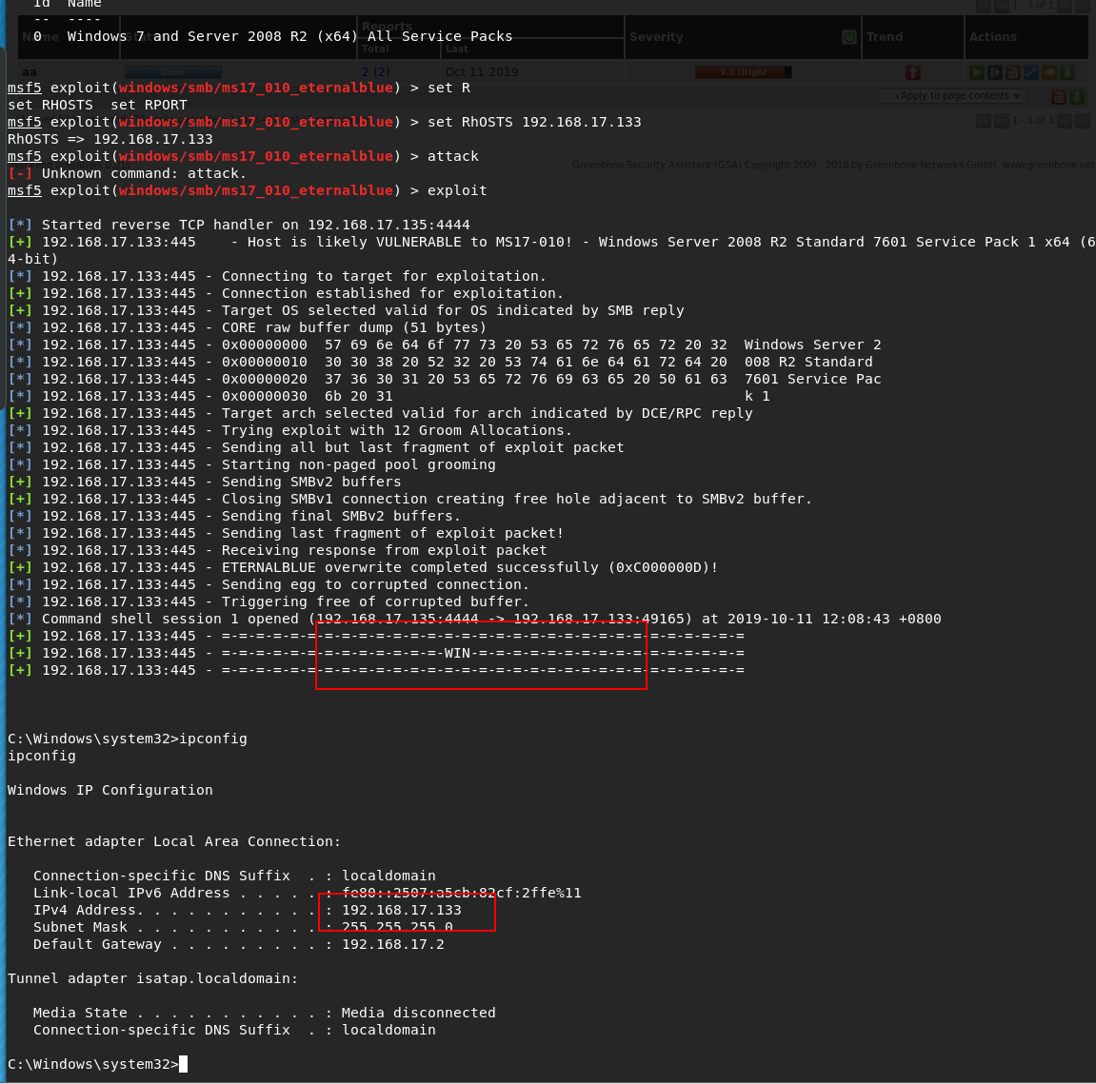
成功获取目标主机权限。

